السنة1 | س – كـ - ف  حصة تأليفية | الفترة4
- أَكْتُبُ الْمَقْطَعَ فِي الْمَكَانِ الْمُنَاسِبِ:

كِبَارٌ مَدْرَسَةٌ مِبْرَاةٌ مُفِيدَةٌ

مَسْبَحٌ مِسْمَارٌ حَمْرَاءُ مِفْتَاحٌ مُسْلِمٌ

- أُكَوِّنُ كَلِمَةً :
ـفِيـ
كُو
نَا
كِـ
سَـ
ـةٌ
نَـ
رُ
ةٌ
رَ
رَا
ـةٌ
ـنَـ
ـسَـ
بٌ
فُو
بٌ
ـفِيـ

..................... ................... .................... ..................... ....................
ـرَا
بٌ
فِـ
فَا
فَـ
كَـ
مُـ
ـسَا
رِ
ـدٌ
فِـ
سٌ
مَرْ
رٌ
سٌ
رِيـ

.................. ................... ..................... .................... .....................

- أَرْبُطُ بِسَهْمٍ:

كَبُ
فَا

يَرْ
سًا

فَرَ
دِي

- أُكْمِلُ بِالْحُرُوفِ الْمُنَاسِبَةِ:

 |  | 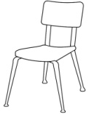 | 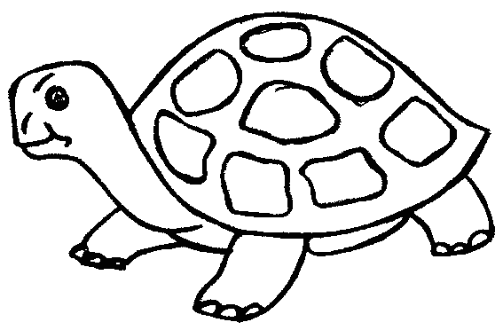 | 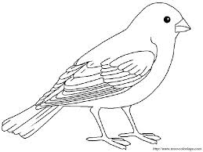
.............شَةٌ | ...........ـتَا....... | ...............ـيٌّ | ...........ـحْـ..........ةٌ | عُصْـ.................

